


ПРОЕКТ BG051PO001-4.3.04-0049
„Иновативно и съвременно образование в МУ-Плевен”
Проектът се осъществява с финансовата подкрепа на
Оперативна програма „Развитие на човешките ресурси”,
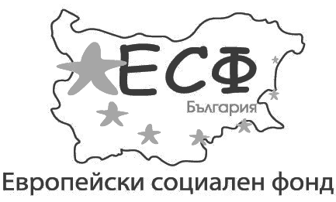
съфинансирана от Европейския социален фонд на Европейския съюз
МЕДИЦИНСКИ УНИВЕРСИТЕТ - ПЛЕВЕН
ФАКУЛТЕТ „ОБЩЕСТВЕНО ЗДРАВЕ”

задание за курсова задача
№ 1

по учебна дисциплина
„Админстративно право и административен процес”

ТЕМА:

„Издаване и оспорване на Актове по Медицинската
експертиза на трудоспособността”

ЗА СТУДЕНТИ ОТ МУ – ПЛЕВЕН

    - СПециалност „ОБЩЕСТВЕНО Здраве и ЗДРАВЕН мениджмънт”
    - дистанционна форма на обучение

Гр. Плевен,
2014 год.

СЪДЪРЖАНИЕТО НА КУРСОВАТА ЗАДАЧА СЕ ОФОРМЯ В ДВЕ ЧАСТИ:
1. Компетентни органи по медицинската експертиза – Лекуващ лекар /лекар по дентална медицина/, лекарски консултативни комисии, териториални експертни лекарски комиисии /ТЕЛК/ и детски експертни лекарски комисии, национална експертна лекарска комисия. Състав на органите. Териториална компетентност. Предметна компетентност /по вид на издаваните актове/. Специализация на ТЕЛК според вида на заболяването.
1. Процедура пред отделните органи:
2.1 Лекуващ лекар /лекар по дентална медицина/ – актове, процедура по издаването, ред за оспорване.
2.2 Лекарска консултативна комисия – актове, процедура по издаването, ред за оспорване.
2.3 Териториална експертна лекарски комиисия /ТЕЛК/ и детска експертна лекарска комисия - актове, процедура по издаването, ред за оспорване.
2.4 Национална експертна лекарска комиисии - актове, процедура по издаването, ред за оспорване.
2.5 Функция и задачи в производството по медицинската експертиза на Регионалните картотеки на медицинските експертизи /РКМЕ/
Нормативни актове: Закон за Здравето, Закон за лечебните заведения, Правилник за утройството и организацията на работа на органите на медицинската експертиза и на регионалните картотеки на медицинските експертизи и др.

УСЛОВИЯ ЗА ПОДГОТОВКА НА ЗАДАЧАТА:
а) Курсовата задача се оформя със заглавна страница, в която има данни за студента, университета, атрибути на проекта и други според приложените примери.
б) Дизайна на заглавната страница се избира от студента.
в) Всички материали, предмет на заданието и настоящата курсова задача трябва да бъдат оформени и подвързани в общо книжно тяло по избор на студента.
г) Книжното тяло следва да изпратите на адреса на центъра за дистанционно обучение към ФОЗ или лично да го предадете в студентска канцелария.
д) Освен книжното тяло, студентите задължително изпращат и електронен вариант на курсовата задача на адреса на преподавателя tz.sivkov@law.uni-sofia.bg

РАЗРАБОТИЛИ ЗАДАНИЕТО:
/Проф. Ц. Сивков, д. пр./

